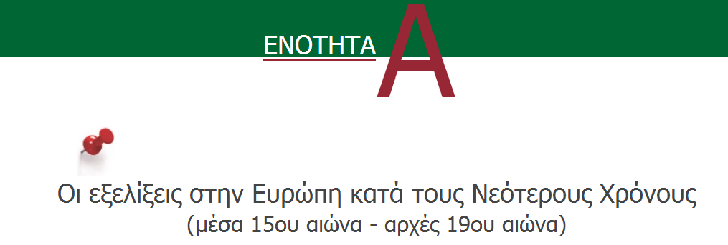
1. Να αντιστοιχίσετε:
ΟΝΟΜΑ…………………………………………
ΗΜΕΡΟΜΗΝΙΑ……………………………………
1.Αναγέννηση | - α. Αμφισβήτηση εξουσίας Πάπα
2. Ουμανισμός | - β. Ο λαός εκλέγει αντιπροσώπους
3.Αντιπροσωπευτική εξουσία | - γ. Πίστη στην αξία γνώσης και στον άνθρωπο και τις δυνατότητές του
4.Προτεσταντική μεταρρύθμιση | - δ. Μελέτη αρχαίου ελληνικού και ρωμαϊκού πολιτισμού

2. Να προσδιορίσετε σε ποιο στάδιο (πρώτο, δεύτερο, τρίτο) της Γαλλικής Επανάστασης ανήκουν τα παρακάτω γεγονότα (στήλη Α) και να το σημειώσετε στη στήλη Β:
ΣΤΗΛΗ Α | ΣΤΗΛΗ Β
α) Επικρότησαν μετριοπαθείς και φιλελεύθερες απόψεις
β) Οι ακραίοι ριζοσπάστες ανέλαβαν την εξουσία
γ) Ο Ναπολέων Βοναπάρτης ανέλαβε την εξουσία
δ) Ψηφίστηκε η «Διακήρυξη των Δικαιωμάτων του Ανθρώπου και του Πολίτη»
ε) Η εκκλησιαστική περιουσία δόθηκε στο κράτος
στ) Επικρατεί καθεστώς τρομοκρατίας
ζ) Πραγματοποιήθηκαν πόλεμοι για περισσότερα από είκοσι χρόνια εναντίον εχθρών Γαλλίας
η) Περιορίστηκαν οι εξουσίες του βασιλιά προς όφελος του Κοινοβουλίου

3. Τοποθέτησε στην ιστορική γραμμή τα αντίστοιχα γεγονότα:
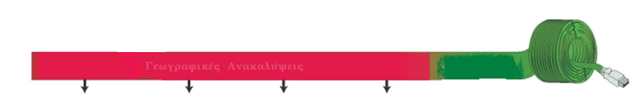

4. Να κατατάξετε τους καλλιτέχνες, επιστήμονες και λόγιους με βάση την εποχή που έζησαν:
Λεονάρντο ντα Βίντσι, Ρουσσώ, Μιχαήλ Άγγελος, Βολταίρος, Ελ Γκρέκο, Μοντεσκιέ, Σαίξπηρ, Γαλιλαίος, Ραφαήλ, Μιχαήλ Θερβάντες, Νεύτων
ΑΝΑΓΕΝΝΗΣΗ | ΔΙΑΦΩΤΙΣΜΟΣ

5.Πού και πότε εμφανίστηκε η Αναγέννηση και ποιο το περιεχόμενό της;
6.Ποιες οι βασικές ιδέες του Ουμανισμού;
7. Τι είναι ο Διαφωτισμός; Πού, πότε ξεκίνησε και ποιές οι βασικές ιδέες του;
8.Ποια γεγονότα σημειώθηκαν στο πρώτο στάδιο της Γαλλικής Επανάστασης;
9. Συμπληρώνω τα κενά:
Η Θρησκευτική Μεταρρύθμιση ξεκίνησε το ……………………., όταν οι ιδέες της ………………………………….. άρχισαν να επηρεάζουν και τη θρησκεία. Η πρώτη φάση ονομάζεται ………………………………….. ……………………………………………. Οι Προτεστάντες με επικεφαλής τον Γερμανό μοναχό ……………………………………………… εναντιώθηκαν στην εξουσία του ……………………………….. και δημιούργησαν ξεχωριστή ……………………………………………….. Η ……………………………….. Εκκλησία αντέδρασε στην …………………………………………………………. με την ……………………………………………….(1545). Πήρε μια σειρά από μέτρα, όπως για παράδειγμα την ίδρυση ………………………………………………. Για να φέρει τους …………………………………………….. με το μέρος της.
Η …………………………………………………………………ξέσπασε το 1776. Οι ……………………………………. Του Νέου Κόσμου εξεγέρθηκαν εναντίον των ………………………………….. διεκδικώντας την ……………………………………………… τους. Αποτέλεσμα ήταν η ίδρυση των ............................……………………………… Στη ………………………………………………………………………… οι επαναστάτες εξέφρασαν τις φιλελεύθερες ιδέες και την αντίθεσή τους στο θεσμό της βασιλείας.
Η Γαλλική Επανάσταση ξέσπασε το ………………… Την εποχή εκείνη ο λαός της Γαλλίας αντιμετώπιζε μεγάλα ……………………………………… προβλήματα και …………………………………ανισότητες. Οι αγρότες ειδικά ζούσαν στην απόλυτη …………………………………………. και δεν είχαν ……………………………………………………….
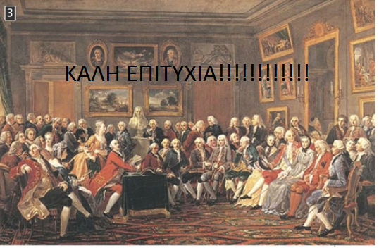
Ο βασιλιάς Λουδοβίκος ΙΣΤ΄ αποφάσισε να συγκαλέσει τη ………………………………………………………………………. στην οποία συμμετείχαν …………………………., …………………………, και …………………………… Όμως στη συνέλευση οι ………………………………… εξεγέρθηκαν ζητώντας την εξουσία. Ο λαός κατέλαβε το βασιλικό φρούριο της ……………………………………, ενώ στην ύπαιθρο οι εξεγερμένοι χωρικοί έκαψαν τις ………………………………………………………..

